化学与材料科学学院消防安全设施专项排查情况表
序号 | 房间号/楼层 | 安全负责人 | 消防安全设施专项排查情况 |  |  | 整改前图片 | 整改后图片 | 整改要求
1 | 520 | 韩京 | 消防沙桶未专区存放，随意放置在门口且桶内无消防沙，里面放垃圾 |  |  | 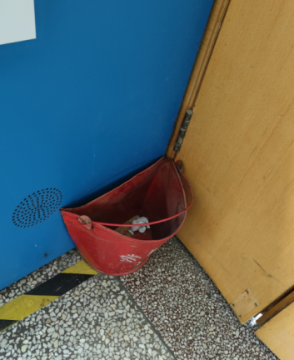 |  | 三天整改
2 | 516 | 王健 | 灭火器被拖把、废液桶遮挡 |  |  | 无 | 无 | 已现场整改
3 | 509 | 熊克才 | 灭火毯堆放在消防沙桶中未悬挂 |  |  | 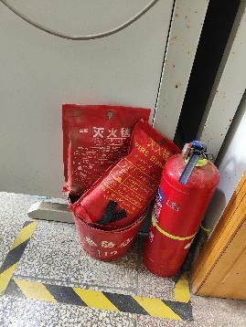 |  | 立查立改
4 | 507 | 孟庆华 | 门口放纸箱堵塞消防通道，灭火器被杂物遮挡，灭火器黄色警戒线区域内放置其他杂物 |  |  | 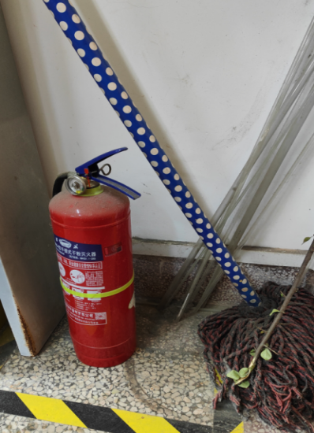 |  | 立查立改
5 | 512 | 杨舜 | 灭火器被杂物遮挡，灭火器黄色警戒线区域内放置其他杂物 |  |  | 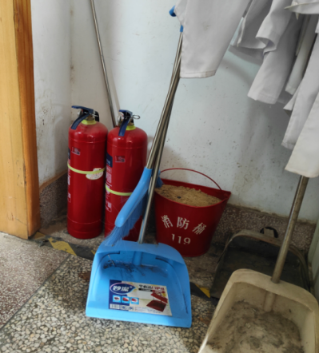 |  | 立查立改
6 | 503 | 姜波 | 灭火毯未悬挂，两条黑色带未露出 |  |  |  |  | 立查立改
学院公共区域 |  |  | 应急照明灯 | 安全疏散指示标志 | 警铃
7 | 400门口 |  | 正常 | 正常 | 无 |  |  | 无
8 | 5楼中 |  | 正常 | 正常 | 未插电 |  |  | 警铃插电
9 | 5楼东 |  | 正常 | 正常 | 无 |  |  | 无
10 | 5楼南 |  | 正常 | 正常 | 无 |  |  | 无
11 | 5楼与4楼南楼梯拐角 |  | 正常 | 无 | 无 |  |  | 无
12 | 4楼南 |  | 正常 | 正常 | 无 |  |  | 无
13 | 4楼南中（468对面） |  | 正常 | 正常 | 无 |  |  | 无
14 | 4楼东 |  | 正常 | 正常 | 无 |  |  | 无
15 | 4楼中 |  | 正常 | 正常 | 未插电 |  |  | 警铃插电
16 | 300门口 |  | 正常 | 正常 | 无 |  |  | 无
17 | 3楼中 |  | 正常 | 正常 | 未插电 |  |  | 警铃插电
18 | 3楼东 |  | 正常 | 正常 | 无 |  |  | 无
19 | 3楼南中 |  | 正常 | 正常 | 正常 |  |  | 无
20 | 3楼南拐 |  | 正常 | 不是很亮 | 无 |  |  | 联系保卫处是否需要维修
21 | 3楼与2楼南楼梯拐角 |  | 正常 | 无 | 无 |  |  | 无
22 | 2楼南拐角 |  | 正常 | 正常 | 无 |  |  | 无
23 | 2楼与1楼南楼梯拐角 |  | 正常 | 无 | 无 |  |  | 无
24 | 2楼南中 |  | 正常 | 正常 | 正常 |  |  | 无
25 | 2楼东 |  | 正常 | 正常 | 无 |  |  | 无
26 | 2楼中 |  | 正常 | 正常 | 正常 |  |  | 无
27 | 200门口 |  | 正常 | 正常 | 无 |  |  | 无
28 | 100门口 |  | 正常 | 正常 | 无 |  |  | 无
29 | 1楼中 |  | 正常 | 正常 | 正常 |  |  | 无
30 | 1楼东 |  | 正常 | 正常 | 无 |  |  | 无
31 | 1楼南中 |  | 正常 | 正常 | 未插电 |  |  | 警铃插电
32 | 1楼南 |  | 正常 | 正常 | 无 |  |  | 无

